说明
1、主要分类如下：
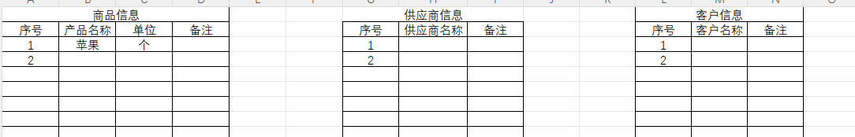
基础信息里提前录入商品信息、供应商信息和客户信息，如下：

入库单、销售单、退货单、报损和报溢单重的产品名称、供应商名称和客户名称只能下拉从基础信息中选择，不能自己填写，单位在产品名称选定后自动根据商品信息中的单位自动填写，基础信息中的产品名称、供应商名称和客户名称填写重复是提示，并禁止重复输入。
入库单大概如下：
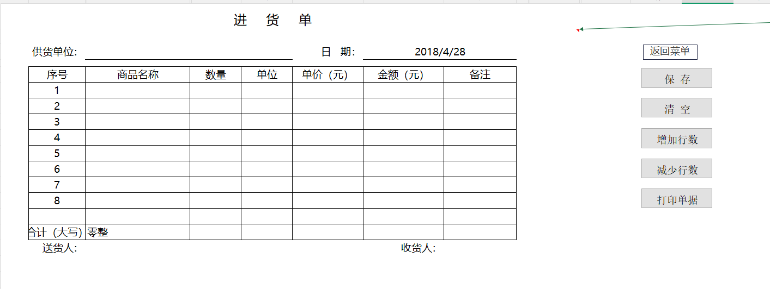
供货单位、日期、商品名称只能选填，不能自己填，单位根据商品名称自动添加，如下

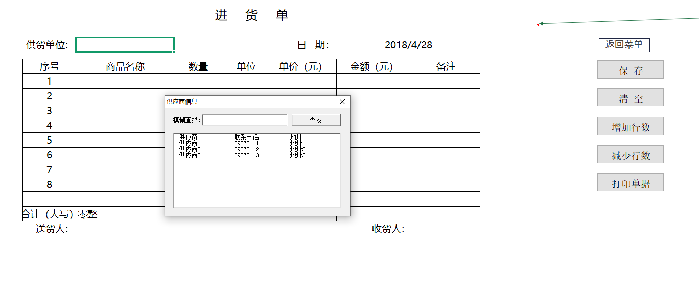
点击保存后，信息自动保存到入库明细中，同时表格自动清空。
销售单、销售退货单、进货退货单同理，报损和报溢单中不用出现单价和金额。（单据中可能会出现同一种商品卖给不同客户单价不一样的情况）
- 库存统计：入库单、销售单录入后，库存统计中的信息自动填充（产品名称，产品数量，成本均价，单位等），自动计算库存，库存中的成本均价为：（现有库存总价+本次进货总价）➗️（现有库存数量+进货数量）。如有进货退货则成本均价为：（现有库存总价-退货总金额）➗️（现有库存数量-退货数量）
库存数量=入库数量-销售数量+销售退货数量-进货退货数量+报溢数量-报损数量。

- 利润统计：统计销售单和销售退货单，此处明细自动提取销售明细和销售退货明细，销售单价和成本均价均为销售单和销售退货单保存时当时的价格。一旦点击了保存，利润统计中的销售单价和成本均价均不再变动。利润=产品数量*（销售单价-成本均价）+调整，其中调整项是自己填的，默认为0。

如果基础信息中的信息修改，对应所有表格中的信息跟着修改。

各汇总明细内容如下，样式可以改变，可以美化。


